

Tampico, Tamaulipas a **08** de **septiembre** de **2023**

**Portafolio de Evidencias**

**“Fundamentos teóricos de la realidad virtual”**

**Desarrollo de entornos de realidad virtual**

Profesor: **Dr. García Ruiz Alejandro Humberto**

**7mo**. Semestre – Grupo “**G**”

2023-3

**Autor de Entregas Individuales:**

Juárez Ramos Flavio Eliezer- a2203330143

**Autores de Entregas en Equipo:**

Aguilar Loredo Juan Alfonso- a2203330119

Basoria Garcia Jonathan Jahir- a2203330122

Hernandez Balleza Jose Eduardo – a2163226011

**ÍNDICE**

1. Actividades de Clase 3

1.1 Entregas en Equipo 4

1.2 Entregas Individuales **¡Error! Marcador no definido.**

2. Tareas e Investigaciones 8

2.1 Entregas en Equipo 9

2.2 Entregas Individuales **¡Error! Marcador no definido.**

3. Programas 26

3.1 Entregas en Equipo 27

3.2 Entregas Individuales 27

4. Prácticas 28

4.1 Entregas en Equipo 29

4.1.1 Desarrollo de las Prácticas 29

4.2 Entregas Individuales **¡Error! Marcador no definido.**

5. Proyecto 34

# 1. Actividades de Clase

**Actividades de Clase**

## 1.1 Entregas en Equipo

EJERCICIO 1:

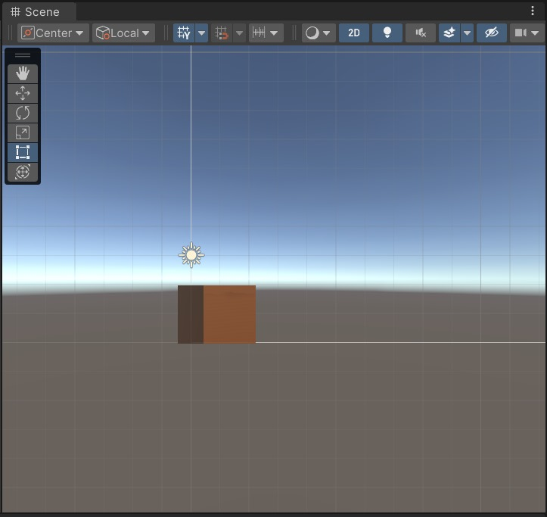

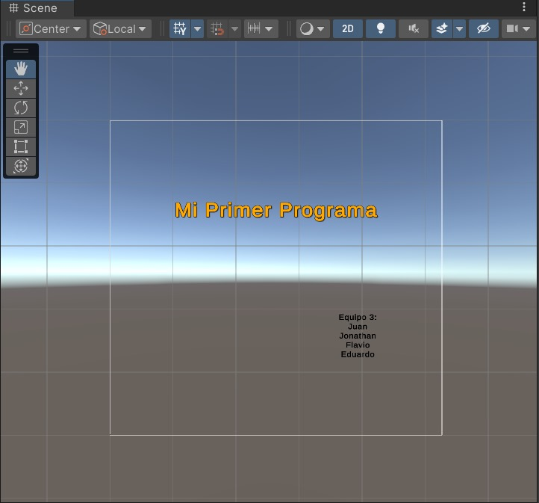

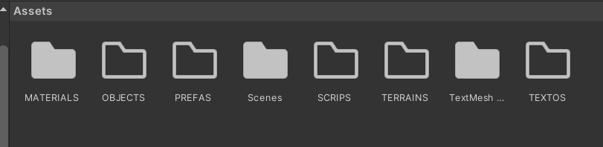

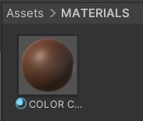

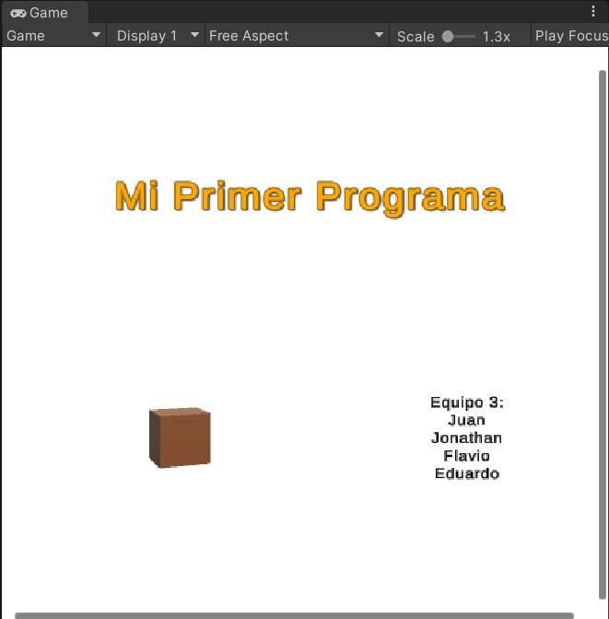

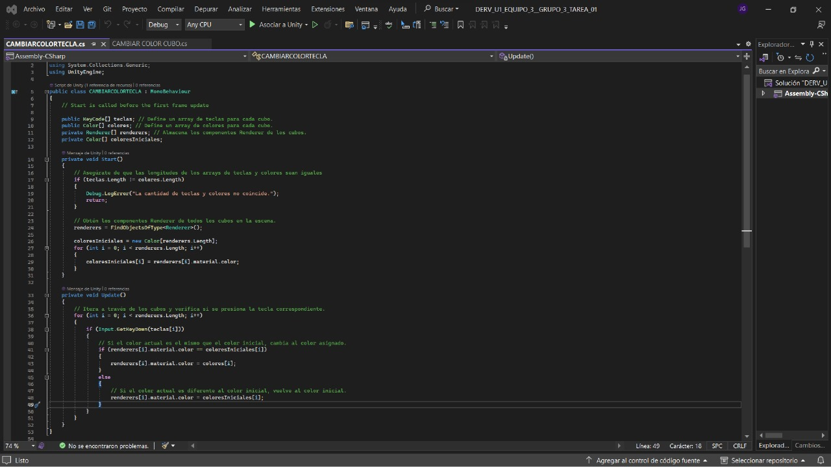

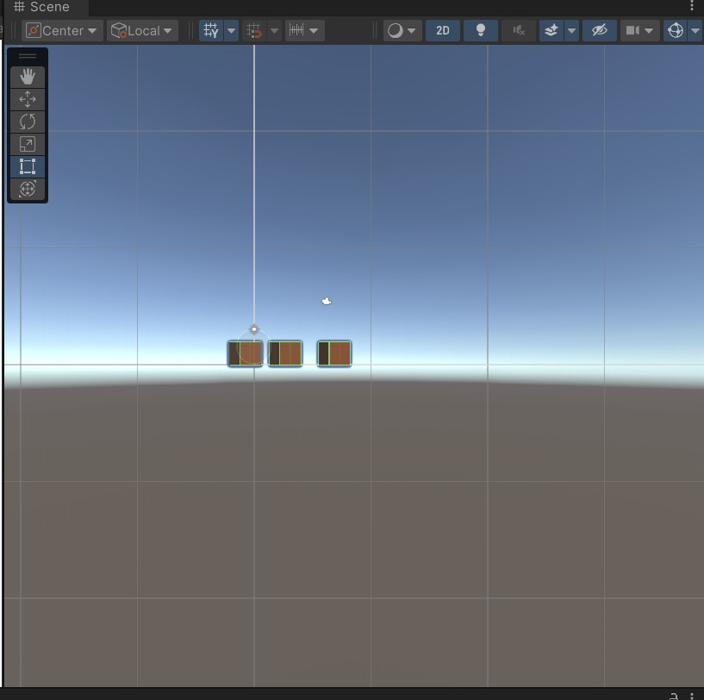

# 2. Tareas e Investigaciones

**Tareas e Investigaciones**

## Entregas en Equipo

**Contenido**

1.- ¿Qué es un entorno virtual?  
2.- ¿Cuál es el concepto de realidad virtual y cómo se compone?  
3.- ¿Cuál es el concepto de realidad aumentada y cómo se compone?  
4.- Investigar al menos 3 trabajos y sus características, en los que se solicite conocimiento de entornos virtuales, realidad virtual y/o realidad aumentada  
5. Aplicaciones de los entornos virtuales en cualquiera de sus presentaciones y contextos  
6.- Ventajas y limitaciones de los entornos virtuales  
7.- Técnicas para realidad virtual  
8.- Diferencia entre inmersión parcial y total

1.- Visión estereoscópica  
2.- Percepción Háptica

**Tarea 1: ¿Qué es un entorno virtual?**

Un entorno virtual se refiere a un espacio o ambiente generado por computadora que simula aspectos del mundo real o crea un espacio digital interactivo donde los usuarios pueden realizar diversas actividades.

Estos entornos pueden variar en su nivel de complejidad y propósito, y se utilizan en una amplia gama de aplicaciones, desde videojuegos hasta simulaciones educativas y entornos de trabajo colaborativo.

**Características comunes de los entornos virtuales**

* 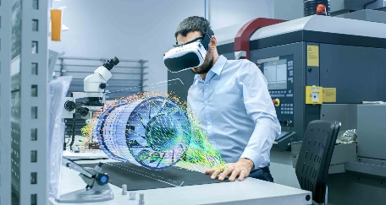**Simulación:** Los entornos virtuales a menudo intentan replicar aspectos del mundo real o crear mundos completamente imaginarios. Esto puede incluir la simulación de entornos físicos, como ciudades, paisajes naturales, edificios, etc., o la creación de mundos virtuales totalmente ficticios.
* 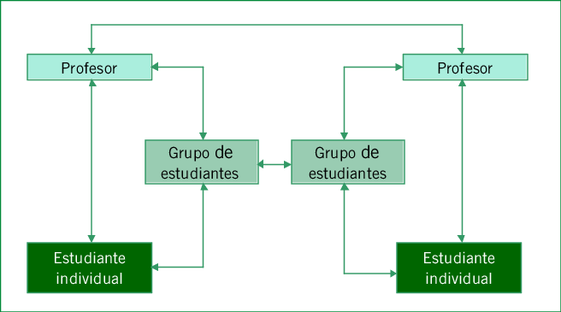**Interacción:** Los usuarios pueden interactuar con estos entornos virtuales a través de dispositivos de entrada, como teclados, ratones, joysticks, mandos de juego, realidad virtual (RV), realidad aumentada (RA) u otros dispositivos de control. La interacción puede incluir acciones como moverse por el entorno, manipular objetos, comunicarse con otros usuarios, etc.
* **Propósito:** Los entornos virtuales se utilizan para una variedad de propósitos. Esto puede incluir entretenimiento (videojuegos, mundos virtuales sociales), educación (simulaciones de laboratorio, entornos de aprendizaje en línea), entrenamiento (simuladores de vuelo, simuladores médicos), colaboración (entornos de trabajo en equipo en línea) y más.

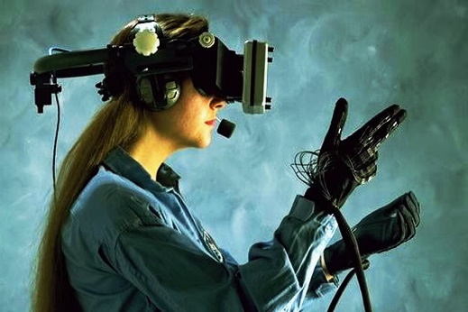

* **Inmersión:** Algunos entornos virtuales se esfuerzan por crear una experiencia inmersiva para los usuarios, lo que significa que los usuarios pueden sentirse completamente absorbidos por el entorno y olvidar temporalmente el mundo real. Esto se logra a menudo mediante tecnologías como la realidad virtual, que coloca al usuario en un entorno tridimensional que responde a sus movimientos y acciones.
* **Comunicación y colaboración:** En entornos virtuales, los usuarios a menudo pueden interactuar y colaborar con otros usuarios, ya sea a través de chats de texto, voz o video. Esto es especialmente común en entornos de juegos en línea y plataformas de trabajo colaborativo.
* **Personalización:** Muchos entornos virtuales permiten a los usuarios personalizar su experiencia, ya sea a través de la creación de avatares personalizados, la modificación del entorno o la adaptación de la experiencia a sus preferencias individuales.

**Tarea 2: ¿Cuál es el concepto de realidad virtual y como se compone?**

La realidad virtual (RV) es una tecnología que crea un entorno simulado digitalmente que puede ser similar o completamente diferente al mundo real. Los usuarios de la RV pueden interactuar con este entorno simulado de una manera que les da la sensación de estar inmersos en él. La RV se compone de varios elementos clave que trabajan juntos para lograr esta experiencia de inmersión:

* **Entorno Virtual:** El entorno virtual es el mundo simulado en el que los usuarios interactúan. Puede ser una recreación de un lugar real, como una habitación, una ciudad o un paisaje, o un mundo completamente ficticio generado por computadora. Este entorno se crea utilizando gráficos 3D, imágenes estereoscópicas y a menudo incluye sonidos y efectos visuales para aumentar la sensación de presencia.
* 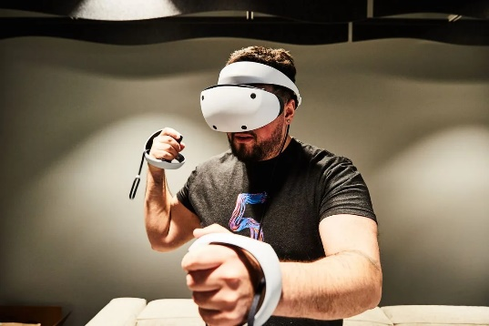**Dispositivos de Visualización:** Para que los usuarios experimenten la inmersión en el entorno virtual, se utilizan dispositivos de visualización que cubren la visión periférica. Estos dispositivos pueden ser visores de realidad virtual (como Oculus Rift, HTC Vive o PlayStation VR) o incluso dispositivos de realidad aumentada (como las gafas HoloLens de Microsoft). Los visores suelen incluir pantallas de alta resolución y sensores de seguimiento para detectar los movimientos de la cabeza del usuario.
* **Dispositivos de Seguimiento de Movimiento:** Para permitir que los usuarios interactúen con el entorno virtual, se utilizan dispositivos de seguimiento de movimiento. Estos dispositivos registran los movimientos de las manos, el cuerpo o los objetos y los traducen en acciones dentro del entorno virtual. Ejemplos de estos dispositivos son los controladores de RV con sensores de movimiento y las estaciones base que rastrean la posición del usuario en el espacio físico.
* **Computadora o Consola:** La RV requiere una potente computadora o consola de juegos para ejecutar el software y renderizar los gráficos en tiempo real. Estas computadoras suelen tener hardware de alto rendimiento, incluyendo tarjetas gráficas avanzadas y procesadores potentes.
* **Software de RV:** El software de RV es el corazón de la experiencia. Incluye aplicaciones y juegos diseñados específicamente para la realidad virtual. Este software se encarga de crear y controlar el entorno virtual, así como de asegurar una experiencia fluida y coherente para el usuario.



* **Interacción del Usuario:** Los usuarios interactúan con el entorno virtual utilizando los dispositivos de seguimiento de movimiento, controladores u otros dispositivos de entrada. Pueden moverse dentro del entorno, interactuar con objetos virtuales, comunicarse con otros usuarios y realizar diversas acciones según la aplicación o el juego.

**Tarea 3: ¿Cuál es el concepto de realidad aumentada y como se compone?**

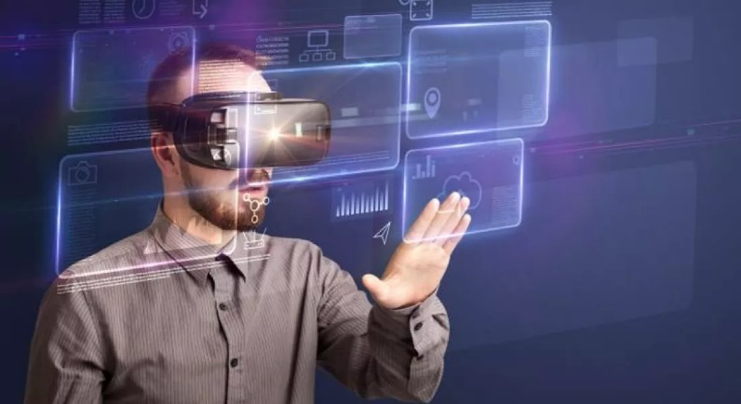La realidad aumentada (RA) es una tecnología que combina elementos del mundo real con elementos generados por computadora para crear una experiencia enriquecida y aumentada. A diferencia de la realidad virtual, que reemplaza completamente el entorno del usuario por un mundo virtual, la RA superpone información digital, como gráficos, imágenes, sonidos o datos, sobre la vista del mundo real del usuario. El concepto de realidad aumentada se compone de varios elementos clave:

**Entorno Real:** La RA comienza con el entorno físico real en el que se encuentra el usuario. Esto puede ser cualquier lugar, desde una habitación hasta una calle en una ciudad, un objeto o incluso una persona.

**Dispositivos de Visualización:** Para experimentar la RA, se utilizan dispositivos de visualización, como smartphones, tabletas, gafas o cascos de realidad aumentada. Estos dispositivos capturan la vista del mundo real a través de cámaras y luego superponen elementos digitales en la pantalla en tiempo real. Los visores de RA, como las Microsoft HoloLens, permiten una experiencia más inmersiva al superponer gráficos en el campo de visión directo del usuario.

**Software de RA:** El software de realidad aumentada es esencial para reconocer y rastrear el entorno real y superponer elementos digitales de manera precisa. Utiliza tecnologías como la detección de patrones, el seguimiento de marcadores, el reconocimiento de objetos y la localización GPS para determinar la ubicación y la orientación del usuario y los objetos en el mundo real.

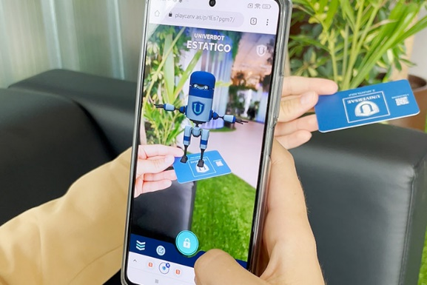

**Elementos Digitales:** Los elementos digitales son los objetos generados por computadora que se superponen al entorno real. Estos elementos pueden incluir imágenes, gráficos 3D, texto, videos, animaciones, sonidos y datos. La información digital se coloca en el entorno real de una manera que parezca integrada y coherente con la vista del usuario.

**Interacción del Usuario:** Los usuarios interactúan con la RA a través de los dispositivos de entrada, como pantallas táctiles, gestos, comandos de voz o movimientos. Pueden interactuar con los elementos digitales, moverlos, cambiar su tamaño y realizar acciones específicas según la aplicación.

**Conexión a la Nube:** En algunos casos, la RA puede requerir una conexión a Internet para acceder a datos en tiempo real, como información sobre ubicaciones, datos de usuario, actualizaciones de contenido, y más. La nube puede proporcionar la información necesaria para enriquecer la experiencia de RA.

**Tarea 4: Investigar al menos 3 trabajos y sus características, en los que se solicite conocimientos de entornos virtuales, realidad virtual y/o realidad aumentada.**

* **Desarrollador de Aplicaciones de Realidad Virtual/Realidad Aumentada:**

Características: Como desarrollador de aplicaciones de RV/RA, tu tarea principal es crear software y experiencias interactivas que aprovechen estas tecnologías. Debes ser competente en la programación de RV/RA y tener conocimientos en el uso de motores de juegos o plataformas de desarrollo específicas de RV/RA, como Unity3D o Unreal Engine. Debes ser capaz de diseñar entornos virtuales inmersivos, crear modelos 3D, gestionar la interacción del usuario y optimizar el rendimiento para diversas plataformas (PC, consolas, dispositivos móviles).

* **Diseñador de Entornos Virtuales:**

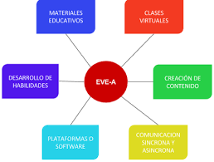

Características: Los diseñadores de entornos virtuales se enfocan en la creación de mundos virtuales y entornos 3D. Esto incluye la planificación y diseño de escenarios, paisajes, edificios y objetos dentro de entornos virtuales. Debes tener habilidades en modelado 3D, texturización, iluminación y animación. También es importante comprender cómo los usuarios interactuarán con estos entornos y diseñarlos de manera que sean intuitivos y atractivos.

* **Ingeniero de Realidad Aumentada para Aplicaciones Empresariales:**

Características: En este rol, te encargarás de desarrollar soluciones de RA personalizadas para empresas en diversas industrias. Esto podría incluir aplicaciones de asistencia en la capacitación de trabajadores, aplicaciones de asistencia en la toma de decisiones, mantenimiento de equipos o visualización de datos en tiempo real. Debes ser capaz de integrar la tecnología de RA en los procesos empresariales existentes, trabajar con bases de datos, sensores y dispositivos de hardware, y crear interfaces de usuario efectivas para la RA en un contexto empresarial.

**Tarea 5: Aplicaciones de los entornos virtuales en cualquiera de sus presentaciones y contextos.**

**Entretenimiento y Videojuegos:**

* Realidad Virtual: Juegos de RV que ofrecen experiencias inmersivas y envolventes.
* Realidad Aumentada: Juegos móviles como Pokémon GO que superponen personajes virtuales en el mundo real.

**Educación y Formación:**

* Realidad Virtual: Simuladores de entrenamiento médico, laboratorios virtuales, visitas educativas virtuales.
* Realidad Aumentada: Libros de texto interactivos, aplicaciones de aprendizaje basadas en RA.

**Medicina y Salud**

* Realidad Virtual: Terapia de exposición para tratar fobias, cirugía asistida por RV, terapia de rehabilitación.
* Realidad Aumentada: Visualización de datos médicos en tiempo real durante cirugías, guía de procedimientos.

**Arquitectura y Diseño:**

* Realidad Virtual: Recorridos virtuales de edificios en fase de diseño, visualización de proyectos arquitectónicos.
* Realidad Aumentada: Superposición de modelos 3D en sitios de construcción para facilitar la planificación.

**Industria y Manufactura:**

* Realidad Virtual: Entrenamiento de trabajadores en entornos virtuales para operar maquinaria compleja.
* Realidad Aumentada: Asistencia en la realización de tareas de ensamblaje y mantenimiento en tiempo real.

**Arte y Creatividad:**

* Realidad Virtual: Plataformas de creación de arte en 3D, escultura virtual, entornos de diseño creativo.
* Realidad Aumentada: Aplicaciones de arte interactivo que combinan el mundo real y las creaciones digitales.

**Turismo y Viajes:**

* Realidad Virtual: Visitas virtuales a destinos turísticos, experiencias inmersivas de viaje.
* Realidad Aumentada: Guías turísticas basadas en RA que proporcionan información en tiempo real sobre lugares de interés.

**Comunicación y Colaboración:**

* Realidad Virtual: Entornos virtuales para reuniones y colaboración en equipo a distancia.
* Mundos Virtuales: Plataformas de redes sociales en 3D que permiten a las personas interactuar con amigos en línea.

**Publicidad y Marketing:**

* Realidad Aumentada: Aplicaciones publicitarias que permiten a los usuarios interactuar con productos o experiencias virtuales.
* Realidad Virtual: Publicidad inmersiva en RV para promocionar productos y servicios.

**Psicoterapia y Salud Mental:**

* Realidad Virtual: Terapia de exposición para tratar trastornos de ansiedad, terapia de relajación y gestión del estrés.
* Realidad Aumentada: Aplicaciones de RA que brindan recordatorios y apoyo para la salud mental en la vida diaria.

**Tarea 6: Ventajas y limitaciones de entornos virtuales.**

**Ventajas:**

* **Inmersión y Experiencia Envolvente:** Los entornos virtuales, especialmente en la realidad virtual (RV), ofrecen una inmersión profunda en mundos digitales, lo que permite a los usuarios sentir que están reamente presentes en esos entornos. Esto crea experiencias altamente envolventes y emocionantes.
* **Aprendizaje y Formación Efectivos:** Los entornos virtuales se utilizan ampliamente en la educación y la capacitación para proporcionar simulaciones realistas y seguras. Esto permite a los estudiantes y profesionales practicar y aprender habilidades en entornos controlados.
* 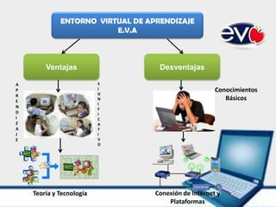**Colaboración a Distancia:** Los entornos virtuales pueden facilitar la colaboración y las reuniones a distancia, lo que es especialmente valioso en un mundo cada vez más globalizado. Las reuniones y eventos virtuales pueden reducir costos y barreras geográficas.
* **Personalización y Adaptabilidad:** Los entornos virtuales a menudo permiten la personalización de experiencias para adaptarse a las preferencias y necesidades individuales de los usuarios, lo que mejora la relevancia y la eficacia.
* **Exploración Segura:** Los entornos virtuales permiten a las personas explorar entornos peligrosos o inaccesibles en la vida real, como el espacio exterior, fondos marinos o áreas contaminadas, sin poner en riesgo su seguridad.

**Limitaciones:**

* **Costos Iniciales y Requisitos de Hardware:** La adopción de entornos virtuales a menudo implica inversiones significativas en hardware y software. Los dispositivos de RV y AR pueden ser caros, lo que limita su accesibilidad.
* **Aislamiento Social:** Pasar mucho tiempo en entornos virtuales puede llevar al aislamiento social, ya que las personas pueden desconectarse del mundo real y las interacciones en persona.
* **Problemas de Salud:** El uso prolongado de entornos virtuales puede causar problemas de salud, como fatiga visual, mareos por movimiento (motion sickness) y otros efectos secundarios físicos o psicológicos.
* **Experiencias Limitadas:** Aunque la tecnología ha avanzado significativamente, todavía hay limitaciones en la calidad de los gráficos, la interacción y la sensación de presencia en los entornos virtuales, lo que puede afectar la experiencia del usuario.
* **Desafíos Éticos y de Privacidad:** El uso de entornos virtuales plantea preguntas éticas y de privacidad, especialmente en áreas como la recopilación de datos personales y la adicción a la tecnología.

**Tarea 7: Técnicas para la realidad virtual.**

**Diseño de Entornos Virtuales Realistas:**

Crea entornos virtuales que sean visualmente realistas y coherentes con la temática de la experiencia. Esto implica la creación de modelos 3D detallados, texturas realistas y una iluminación adecuada.

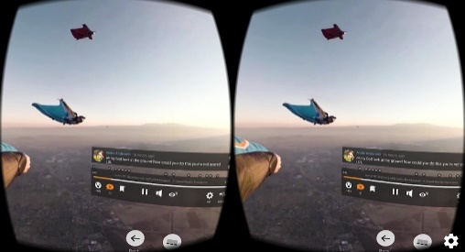**Seguimiento de Movimiento:**

Utiliza sensores de seguimiento de movimiento para rastrear la posición y los movimientos de la cabeza y, en algunos casos, de las manos y el cuerpo del usuario. Esto permite una interacción más natural y una mayor inmersión.

**Sonido Espacial 3D:**

Implementa audio espacial 3D para que los sonidos se perciban desde la dirección correcta en el espacio virtual. Esto añade profundidad y realismo a la experiencia.

**Interacción Intuitiva:**

Diseña controles y dispositivos de entrada que sean intuitivos y fáciles de usar. La interacción en RV debe sentirse natural y coherente con el entorno virtual.

**Optimización de Rendimiento:**

Optimiza los gráficos y la programación para mantener un rendimiento suave y una alta tasa de fotogramas por segundo (FPS). Un rendimiento deficiente puede causar malestar y reducir la inmersión.

**Movimiento Natural y Cómodo:**

Evita movimientos bruscos y giros excesivos, ya que pueden causar mareos por movimiento (motion sickness). Utiliza técnicas como la locomoción suave y el teletransporte para mitigar este problema.

**Narrativa Inmersiva:**

Si la experiencia incluye una historia, desarrolla una narrativa que se integre de manera orgánica en el entorno virtual y guíe al usuario a través de la experiencia.

**Pruebas y Retroalimentación de Usuario:**

Realiza pruebas con usuarios reales para recopilar comentarios sobre la comodidad, la inmersión y la experiencia general. Ajusta la experiencia en función de esta retroalimentación.

**Actualizaciones y Mejoras Constantes:**

La tecnología de RV está en constante evolución. Mantente actualizado con las últimas mejoras en hardware y software para ofrecer experiencias de alta calidad.

**Interacción Social (si es aplicable):**

Si la experiencia implica interacción con otros usuarios, proporciona herramientas para la comunicación y la colaboración en tiempo real en el entorno virtual.

**Optimización para Plataformas Específicas:**

Asegúrate de que la experiencia esté optimizada para la plataforma de RV específica que estás utilizando, ya sea PC, consola o dispositivo móvil.

**Consideraciones de Ética y Privacidad:**

Aborda las preocupaciones éticas y de privacidad, como la recopilación de datos de los usuarios, de manera transparente y ética.

**Documentación y Tutoriales:**

Proporciona documentación y tutoriales que ayuden a los usuarios a comprender cómo usar la experiencia de RV de manera efectiva.

**Tarea 8: Diferencia entre la inmersión parcial y total.**

**Inmersión Parcial:**

* La inmersión parcial se refiere a una experiencia de RV en la que el usuario todavía está consciente de estar en el mundo real mientras interactúa con el entorno virtual.
* El usuario puede ver y experimentar el entorno virtual a través de un visor de RV o una pantalla, pero aún puede percibir y sentir su entorno físico real.
* La inmersión parcial se logra a menudo utilizando visores de RV que cubren los ojos, pero permiten que el usuario vea su entorno periférico o a través de un visor transparente de realidad aumentada (RA) que superpone elementos digitales en la vista del mundo real.
* Es más adecuada para aplicaciones donde se necesita que el usuario esté consciente del mundo real o interactúe con él de alguna manera mientras experimenta el contenido virtual. Ejemplos incluyen aplicaciones de asistencia en el trabajo, aplicaciones de navegación y educación.

**Inmersión Total:**

* 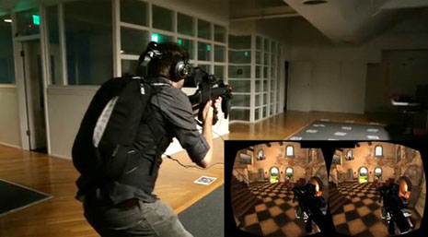La inmersión total, por otro lado, implica que el usuario se siente completamente sumergido en el entorno virtual y pierde la conciencia de su entorno físico real durante la experiencia.
* En la inmersión total, el usuario generalmente utiliza visores de RV que cubren completamente los ojos y bloquean por completo la vista del mundo real. Esto crea una sensación de "estar dentro" del entorno virtual.
* Este tipo de inmersión es ideal para aplicaciones donde se busca una experiencia altamente envolvente y se desea que el usuario se desconecte por completo del mundo real. Ejemplos incluyen videojuegos de RV, simulaciones de entrenamiento intensivas y experiencias de entretenimiento inmersivas.

**Investigaciones**

1. **Versión estereoscópica.**

La versión estereoscópica se refiere a la presentación de imágenes o vídeos en tres dimensiones (3D) utilizando técnicas que imitan la percepción de profundidad visual del ojo humano. Este efecto se logra mediante la visualización de dos imágenes ligeramente diferentes para cada ojo, lo que crea la ilusión de profundidad.

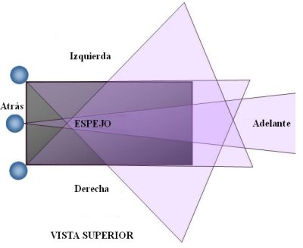**Concepto de Versión Estereoscópica:**

**Definición:** La versión estereoscópica, también conocida como 3D estereoscópico o estereopsis, es una técnica de presentación visual que crea la ilusión de profundidad tridimensional al mostrar dos imágenes diferentes, una para cada ojo. Esta ilusión imita la percepción de profundidad en el mundo real y permite una experiencia más inmersiva y realista para el espectador.

**Cómo Funciona:**

* **Imágenes Estereoscópicas:** Para lograr la estereopsis, se crean imágenes estereoscópicas, que son dos imágenes ligeramente diferentes tomadas desde perspectivas similares, pero ligeramente separadas, como lo harían los dos ojos humanos.
* **Separación de Imágenes**: Las dos imágenes se presentan de forma separada para cada ojo. En la mayoría de los casos, se utilizan gafas 3D para separar las imágenes y garantizar que cada ojo vea solo una de las imágenes.
* **Efecto de Profundidad:** El cerebro humano combina las dos imágenes que recibe de cada ojo y crea la sensación de profundidad. Esto se logra mediante un proceso llamado fusión binocular.

**Aplicaciones de la Versión Estereoscópica**

* **Cine 3D:** La versión estereoscópica es ampliamente utilizada en la industria cinematográfica para crear películas en 3D que ofrecen una experiencia de visualización inmersiva.
* **Videojuegos 3D:** Los videojuegos utilizan la estereopsis para crear entornos tridimensionales en tiempo real que permiten a los jugadores experimentar mundos virtuales de manera más realista.
* **Medicina y Diagnóstico:** En medicina, se utiliza la versión estereoscópica en imágenes médicas y quirúrgicas para proporcionar una percepción más precisa de la anatomía y ayudar en procedimientos quirúrgicos.
* **Diseño y Arquitectura:** La versión estereoscópica se utiliza en el diseño arquitectónico y de productos para visualizar modelos 3D y evaluar diseños de manera más efectiva.
* **Educación y Simulación:** En entornos de educación y simulación, la estereopsis se emplea para crear simulaciones 3D realistas que permiten a los estudiantes y profesionales practicar habilidades y escenarios de manera segura.

**Desafíos y Consideraciones:**

* La versión estereoscópica requiere hardware especializado, como gafas 3D o pantallas autoesteroscópicas, para lograr la separación de imágenes.
* Algunas personas pueden experimentar molestias o fatiga visual al ver contenido estereoscópico durante períodos prolongados.
* La calidad de la versión estereoscópica depende de la precisión en la creación de las imágenes estereoscópicas y la capacidad del hardware para presentarlas de manera coherente.

1. **Percepción háptica.**

La percepción háptica es el sentido del tacto y la capacidad del ser humano para percibir y comprender la información a través del contacto físico y las sensaciones táctiles. Esta información se adquiere a través de los receptores táctiles de la piel y se procesa en el cerebro, lo que permite una interacción efectiva con el entorno y otros objetos.

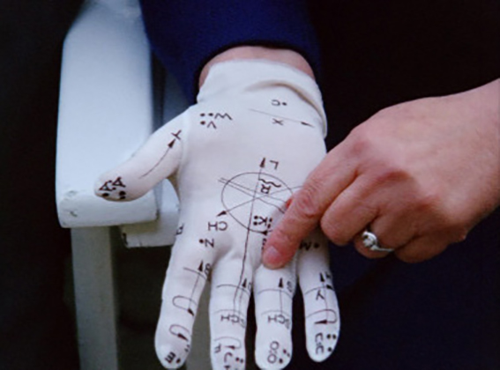

**Definición de Percepción Háptica:**

La percepción háptica es el proceso mediante el cual los seres humanos y otros organismos pueden detectar y comprender el mundo a través del tacto y las sensaciones táctiles. Este sentido es esencial para experimentar y explorar objetos, texturas, temperatura, presión y otros atributos físicos del entorno.

**Características de la Percepción Háptica:**

**Receptores Táctiles:** La piel humana está equipada con una variedad de receptores táctiles, como corpúsculos de Pacini, corpúsculos de Meissner y terminaciones nerviosas libres, que detectan diferentes tipos de estímulos táctiles, como la presión, la vibración, la temperatura y la textura.

**Integración Sensorial:** La información táctil se combina con otras modalidades sensoriales, como la visión y la audición, para proporcionar una comprensión completa del entorno. Por ejemplo, tocar un objeto junto con verlo puede proporcionar información más detallada sobre su forma y tamaño.

**Percepción de Profundidad:** La percepción háptica permite a las personas sentir la profundidad y la forma de los objetos. Esto es especialmente importante para la manipulación precisa de objetos y para evitar colisiones.

**Información Cualitativa:** Además de la información cuantitativa, como la presión y la temperatura, la percepción háptica proporciona información cualitativa sobre la textura, la dureza, la suavidad y otras características físicas de los objetos.

**Aplicaciones de la Percepción Háptica:**

* **Robótica:** La percepción háptica se utiliza en robótica para permitir que los robots detecten y respondan al contacto físico con objetos y seres humanos. Esto es importante en aplicaciones como la cirugía robótica y la automatización industrial.
* **Interfaz Hombre-Máquina:** Los dispositivos y tecnologías hápticas se utilizan en interfaces hombre-máquina para proporcionar retroalimentación táctil a los usuarios. Ejemplos incluyen pantallas táctiles, joysticks hápticos y guantes de realidad virtual con retroalimentación táctil.
* **Rehabilitación Médica:** La percepción háptica se utiliza en aplicaciones de rehabilitación médica para proporcionar a los pacientes retroalimentación táctil durante ejercicios terapéuticos, como la rehabilitación de manos y extremidades.
* **Diseño Industrial:** En el diseño industrial, la percepción háptica se utiliza para evaluar la ergonomía y la comodidad de productos y superficies táctiles, como asientos de automóviles y manijas.
* **Juegos y Entretenimiento:** Los dispositivos hápticos se utilizan en la industria de los videojuegos y el entretenimiento para proporcionar una experiencia táctil inmersiva a los jugadores.

**Desafíos en la Percepción Háptica:**

* **Sensación de Realismo:** Lograr una retroalimentación háptica realista que se sienta natural y convincente es un desafío tecnológico en curso.
* **Miniaturización:** La integración de tecnología háptica en dispositivos portátiles y de pequeño tamaño es un objetivo importante para aplicaciones médicas y de consumo.
* **Coordinación Sensorial:** La sincronización de la retroalimentación háptica con otras modalidades sensoriales, como la visión y el sonido, es esencial para una experiencia coherente y convincente.

# 3. Programas

**Programas**

## 3.1 Entregas en Equipo

**Enlace al Repositorio:** <https://github.com/JonathanG12/EntornodeRealidadVirtual.git>

|  |  |  |  |
| --- | --- | --- | --- |
| **No.** | **Nombre del Programa** | **Estado** | **Ubicación** |
| 1  2  3 | Proyecto en casa  Proyecto en el salón  Proyecto de unidad 1 | {ENTREGADO} | Casa  Salón  Casa y salon |

## 3.2 Entregas Individuales

**Enlace al Repositorio:**

∫

|  |  |  |  |
| --- | --- | --- | --- |
| **No.** | **Nombre del Programa** | **Estado** | **Ubicación** |
|  |  | {ENTREGADO,  INCOMPLETO,  NO ENTREGADO} |  |

# 4. Prácticas

**Prácticas**

## 4.1 Entregas en Equipo

### 4.1.1 Desarrollo de las Prácticas

**Práctica 1.** **Descripción de la plataforma de desarrollo “Unity” y sus principales características/componentes.**

**Descripción**:

Se desarrollará una descripción de los apartados principales de unity, así como su creación de proyectos.

**Introducción**:

Unity es una plataforma de desarrollo de videojuegos ampliamente utilizada que permite a los desarrolladores crear juegos y aplicaciones interactivas en 2D, 3D y realidad virtual (RV). Fue desarrollada por Unity Technologies y se lanzó por primera vez en 2005. Unity es conocida por su versatilidad y facilidad de uso, lo que la convierte en una opción popular tanto para desarrolladores principiantes como para profesionales.

**Algunas características de Unity son:**

**Motor grafico:** Unity proporciona un motor gráfico que permite a los desarrolladores crear gráficos en 2D y 3D de alta calidad, con soporte para efectos visuales avanzados.

Multiplataforma: Unity permite crear juegos y aplicaciones que se pueden ejecutar en una variedad de plataformas, incluyendo PC, Mac, consolas de videojuegos, dispositivos móviles, realidad virtual, entre otros.

**Editor visual:** Unity cuenta con un editor visual intuitivo que facilita la creación y edición de escenarios, personajes y objetos dentro del juego sin necesidad de programación.

**Lenguajes de programación:** Los desarrolladores pueden escribir scripts en C# o JavaScript para controlar el comportamiento de los objetos y personajes en el juego.

**Asset Store:** Unity ofrece una tienda en línea llamada "Unity Asset Store" donde los desarrolladores pueden comprar y vender activos, como modelos 3D, texturas, scripts y más, para acelerar el desarrollo de juegos.

**Comunidad y soporte:** Unity tiene una comunidad activa de desarrolladores y una amplia documentación en línea, lo que facilita el aprendizaje y la resolución de problemas.

**Realidad aumentada (RA) y realidad virtual (RV):** Unity es ampliamente utilizado en el desarrollo de aplicaciones de RA y RV, lo que permite la creación de experiencias inmersivas e interactivas.

**Desarrollo:**

1. Esta es la pantalla de proyectos, en ella podemos encontrar los proyectos que hemos creado, opciones de abrir y crear uno nuevo.

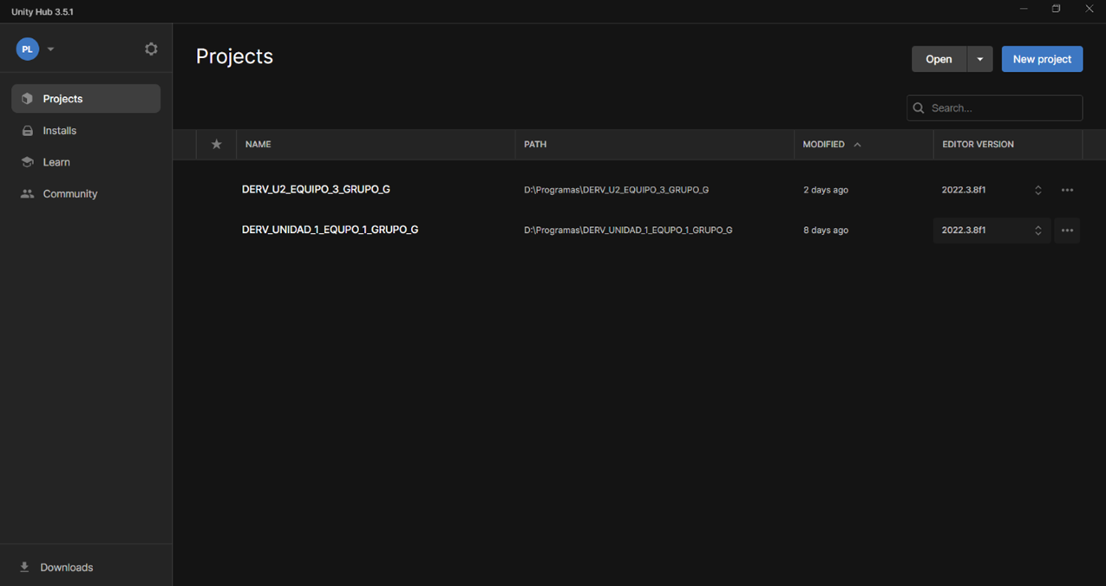

1. 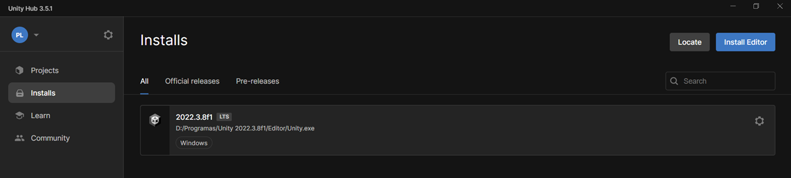Aquí está la pantalla de installs, en ella encontraremos lo que hemos instalado en nuestra aplicación.
2. Aquí encontraremos la sección de aprender, en ella podremos encontrar tutoriales entre otras cosas.

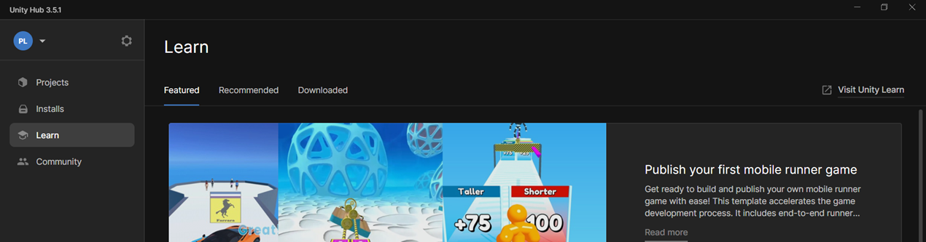

1. En el apartado de Community encontraremos distintos recursos de la comunidad de unity.

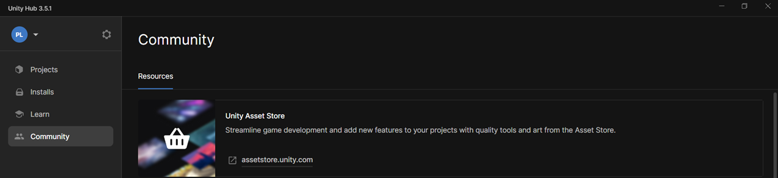

1. Esta es la pantalla de carga al momento de abrir un proyecto en unity, dependiendo de nuestro equipo de cómputo será lo que tarde en abrir nuestro proyecto.

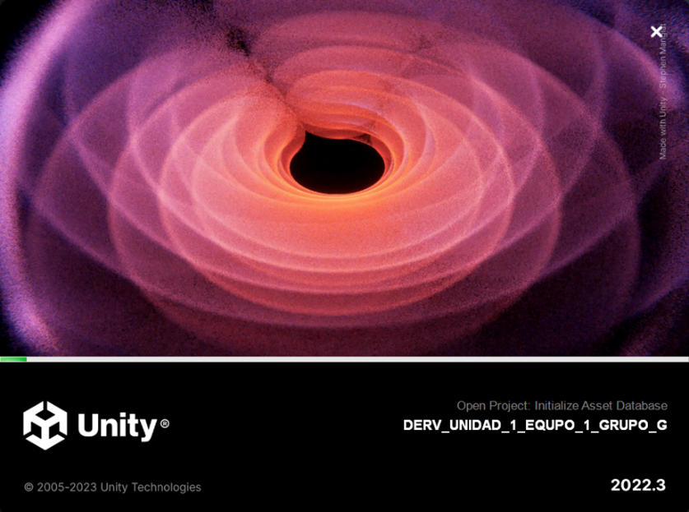

1. Elementos de inicio

1.- En este módulo encontraremos apartados como file, edit, assets, gameobject, services, Window y help, los cuales al seleccionar nos desplegara diferentes submenús los en los cuales encontramos distintas opciones que podemos usar para nuestro proyecto.

2.- Aquí encontraremos distintos objetos y recursos que tenemos en nuestra escena, los cuales podremos manipular.

3.- En la escena se encuentran tres objetos los cuales son cubos, podemos agregar distintos objetos a nuestras escenas, así como también otros recursos.

4.- La cámara nos ayuda para tener una vista de cómo se vería ejecutado nuestro proyecto, podemos moverla para así cambiar de vista al momento de ejecutar.

5.- En este apartado tendremos nuestras carpetas creadas, en ellas tendremos componentes de nuestra escena.

6.- Esta es una vista previa la cual nos ayudara a visualizar como queremos ver la escena, si la queremos de una manera distinta solo tendremos que mover la cámara.

7.- Este es el inspector, en el encontraremos distintos detalles de los diferentes recursos que tenemos.

**Conclusiones:**

Unity es un motor de videojuegos muy personalizable y potente, el cual ofrece licencias gratuitas como de paga las cuales permiten a los desarrolladores poder crear obras maestras en pocos pasos, añadiendo el uso de assets los cuales hacen que la modificación de objetos y texturas sea mucho más fácil, aparte es un motor que con el tiempo añaden mejoras a este mismo. Así como la opción que es multiplataforma y te permite desarrollar un videojuego o un entorno grafico en cualquier dispositivo.

# 5. Proyecto

**Proyecto**

**Cambiar color cubos con tecla**

**Enlace al Repositorio:**

**Descripción**:

Se realizará un script el cual contendrá el código en el cual uno o varios objetos podrán cambiar de color de manera aleatoria con el teclado

**Introducción**:

Para la realización de esta práctica se deberán conocer los funcionamientos básicos del programa unity así mismo como sentencias básicas de programación del lenguaje C# que será el lenguaje principal de este proyecto.

**Desarrollo:**

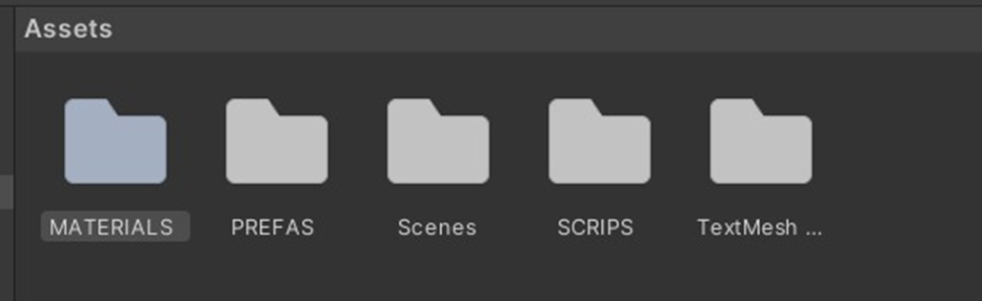Para comenzar crearemos estas carpetas en la sección assets del explorador del programa la cuales nos ayudaran a tener todo mas ordenado y saber siempre donde se ubican nuestros objetos o materiales.

Posteriormente añadiremos 3 cubos, a la escena principal y los pintaremos de color café para tener un color base y que se vea mejor la diferencia entre los cubos.

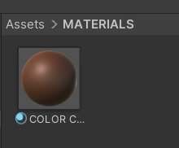



Los 3 cubos los colocaremos en un contenedor para poder seccionarlos y haremos la creación de un script adentro de la carpeta script y este trabajara con el nombre de *CAMBIARCOLORTECLA* como veremos en las siguientes imágenes.

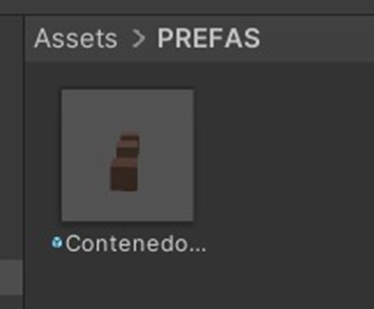

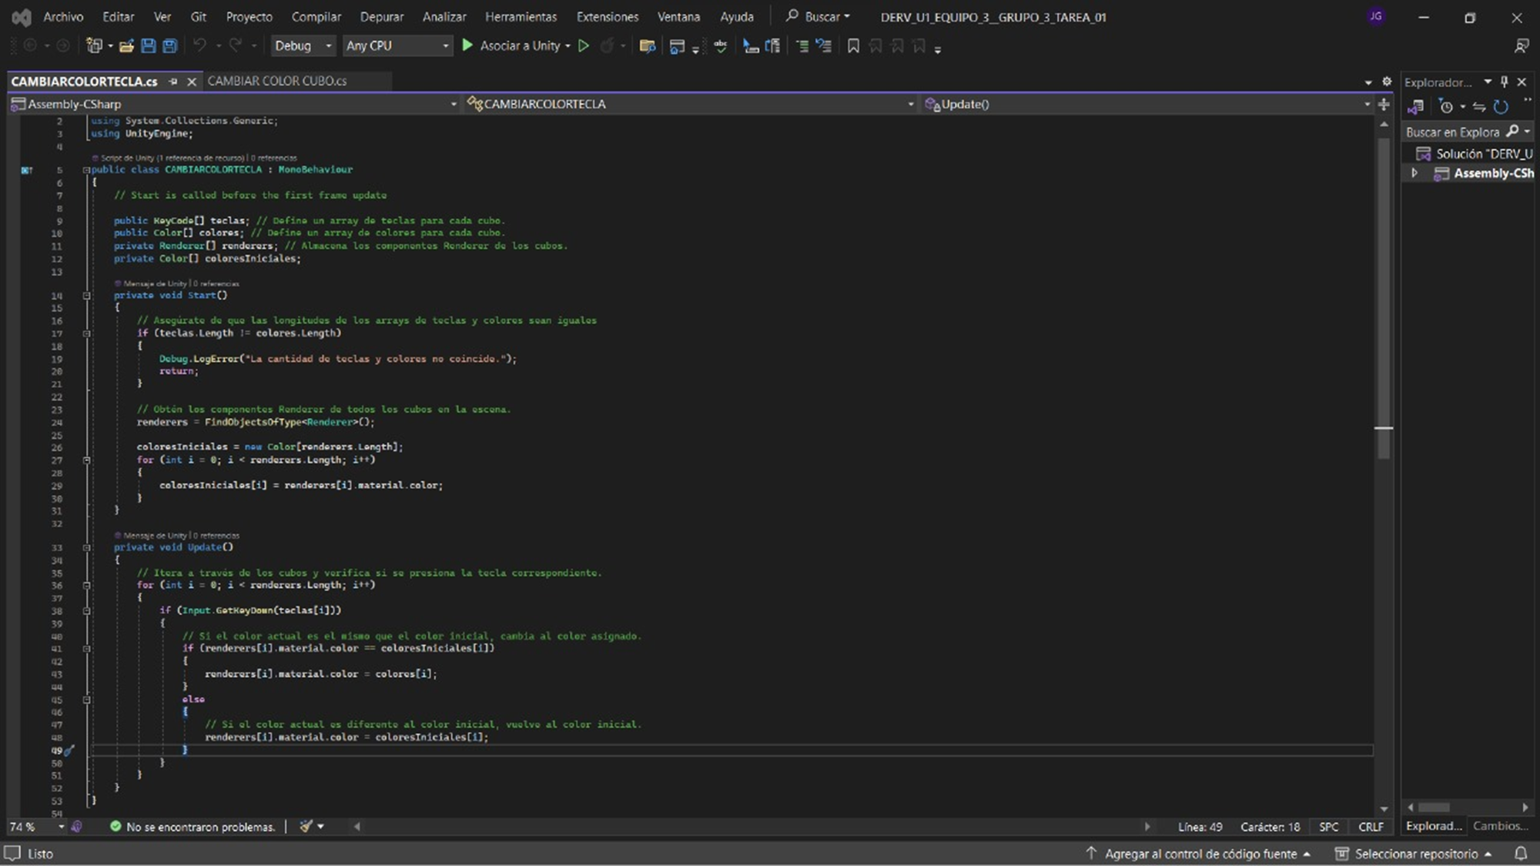Dentro del script este lo abriremos con la aplicación de visual studio community y colocaremos el siguiente el siguiente código con el cual funcionara el script para cambiar los colores.



Una vez terminado el código, se arrastrará el archivo *CAMBIARCOLORTECLA* al contenedor donde están ubicados los cubos y se le dará clic al botón de ejecutar escena o juego el resultado será el siguiente.

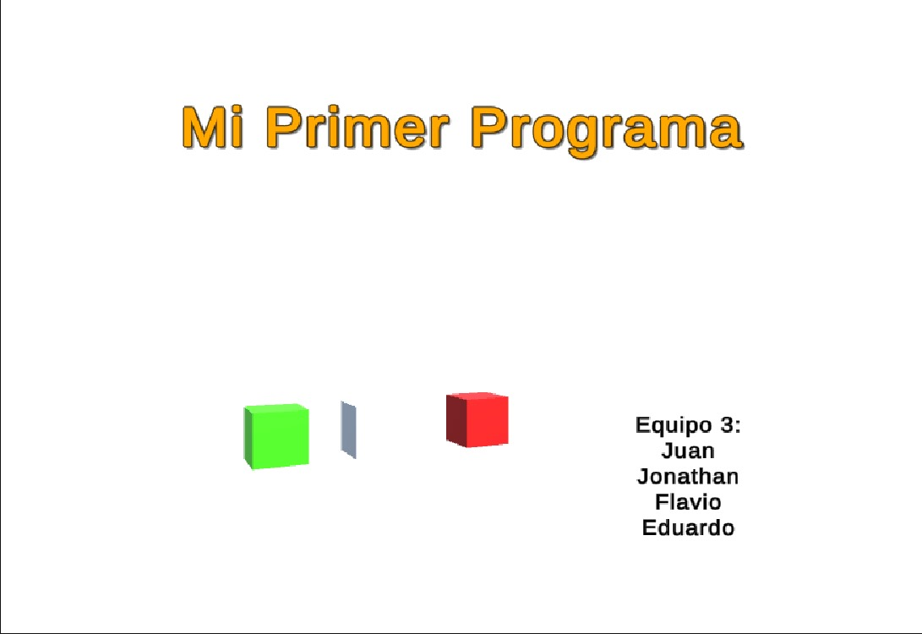

**Conclusiones:**

Esta practica nos ayudara mucho a tomar las bases acercas de las posibilidades que tiene el programa unity y la capacidad de importar scripts con código dentro de los mismos objetos y cambiar su funcionamiento o capacidades físicas. Gracias a esto nos familiarizaremos con el entorno virtual de este mismo y con el paso del tiempo se nos facilitara encontrar o saber que es lo que hace cada una de las funciones de este programa que son muy útiles, así mismo conoceremos las funciones completas de los cubos dentro de unity.